МІНІСТЕРСТВО ОСІТИ І НАУКИ УКРАЇНИ
ОДЕСЬКИЙ НАЦІОНАЛЬНИЙ УНІВЕСИТЕТ ІМЕНІ І.І.МЕЧНИКОВА
факультет математики, фізики та інформаційних технологій
Кафедри математичного забезпечення комп’ютерних систем

КУРСОВА РОБОТА
З освітнього компоненту «Програмування»
На тему: СВОРЕННЯ ІЄРАРХІЇ КЛАСІВ НА ТЕМУ «ШКОЛА»

Студент 1 курсу, денна форма навчання
Спеціальність F7 «Комп’ютерна інженерія»
Ніколайченка Богдана Артемовича
Керівник: к.т.н., доц. Шестопалов С.В.
Національна шкала:__________________
Кількість балів:______________________
ECTS:______________________________
Дата захисту:________________________

Член комісії ______ Антоненко О.С.
(підпис) (прізвище та ініціали)
______ Шестопалов С.В
(підпис) (прізвище та ініціали)
______ ______________
(підпис) (прізвище та ініціали)

ОДЕСА – 2026

ЗМІСТ
стор.
ЗМІСТ 2
ВСТУП 3
ЗАВДАННЯ 4
1. ТЕОРЕТИЧНА ЧАСТИНА 5
1.1 Поняття ООП 5
1.2 Опис об’єктної частини 6
2. ПРАКТИЧНА ЧАСТИНА 7
2.1 Опис класів 7
2.2 Інтерфейс 9
ВИСНОВОК 12
СПИСОК ЛІТЕРАТУРИ 13

ВСТУП

Мета роботи - створити ієрархію класів на тему «Школа» ,застосувати її для розв’язання задачі, визначеної у варіанті завдання. Під час виконання роботи потрібно використовувати основні принципи об’єктно-орієнтованого програмування: інкапсуляцію, успадкування та поліморфізм.
Необхідно створити конструктори класів, поля та методи для роботи з об’єктами. У програмі потрібно реалізувати ієрархію класів на основі відношень успадкування та композиції.

ЗАВДАННЯ

Варіант 12а. Створення ієрархії класів на тему «Школа »
Створити класи: «Людина» (ПІБ, вік, ріст), «Учень» (клас, список оцінок), «Учитель» (додаткове поле: предмет, який викладає), «Оцінка» (вид: домашня, контрольна, самостійна, іспит, підсумкова; предмет).
Рекомендується оцінка учня зберігати у векторі об'єктів типу оцінка. Для вчителя зберігати вектор покажчиків на учнів, які навчаються.
Визначити метод – вивести підсумкову оцінку учня (враховувати поточні оцінки та оцінку за іспит). До кожного вчителя визначити середню оцінку з тих, що він виставляв. Для цього перебрати оцінки учнів, які навчаються у цього вчителя та вибрати лише оцінки з предмета, який він викладає.
(Маються на увазі також методи: введення, роздруківки, додавання оцінок та інші необхідні).

ТЕОРЕТИЧНА ЧАСТИНА

  - Поняття ООП

Об’єктно-орієнтоване програмування (ООП) – це потужний підхід, що визначає структуру та функціональність програм за допомогою концепцій об’єктів і класів. Цей підхід став ключовим у сучасному світі програмування та забезпечує високу ефективність у великих та складних проєктах. ООП базується на кількох основних принципах, які не тільки полегшують розробку програм, але й роблять їх більш зрозумілими та легкими для обслуговування.
Фундаментальні принципи ООП [1]:
- Інкапсуляція;
- Наслідування;
- Поліморфізм ;
- Абстракція[2].
Інкапсуляція — це принцип ООП, який полягає в приховуванні деталей реалізації об'єктів від «зовнішнього світу»[3].
Наслідування — це принцип, який дозволяє створювати нові класи на основі наявних (батьківських класів), з можливістю перевизначення або доповнення їх властивостей та методів[3].
Поліморфізм — це принцип, який в певному сенсі доповнює наслідування. Тобто об'єкти різних класів можуть виконувати дії з однаковою назвою, використовуючи різний код[3].
Абстракція допомагає зосередитися на головних аспектах системи та ігнорувати менш важливі деталі, які не впливають на головні функції [3].

  - Опис об’єктної частини

Програма реалізує систему обліку учнів, викладачів та їхніх оцінок. Основними об’єктами системи є учні та викладачі, які успадковують спільні характеристики від базового класу Person.
Учень має можливість зберігати інформацію про себе, а також перелік отриманих оцінок з різних предметів. Для кожної оцінки зберігається її значення, предмет та тип (домашня робота, самостійна робота, контрольна робота або екзамен). На основі введених даних програма автоматично обчислює підсумкову оцінку учня з конкретного предмета.
Викладач пов’язаний зі списком учнів та певним навчальним предметом. Для кожного викладача передбачено можливість перегляду інформації про учнів та розрахунку середньої успішності з предмета, який він викладає. Наприклад, викладач математики враховує лише оцінки з математики, а викладач фізики — лише оцінки з фізики.
У головному модулі програми створюються об’єкти учнів та викладачів, виконується введення оцінок користувачем, після чого система здійснює обробку введених даних. Результатом роботи програми є виведення повної інформації про учнів, їхні оцінки, підсумкові результати з предметів, а також середні оцінки, розраховані для кожного викладача.
Таким чином, програма демонструє використання основних принципів об’єктно-орієнтованого програмування, зокрема наслідування, інкапсуляції та поліморфізму, під час створення системи обліку успішності учнів.

ПРАКТИЧНА ЧАСТИНА

  - Опис класів

Діаграму класів наведено в додатку А. Розглянемо більш детально структуру кожного класу:
- Клас «People»
  - Поля
    - fullname
    - Age
    - Height
    - Weight
  - Методи
    - Віртуальний метод PrintInfo() – виводить інформацію про людину
    - Перерахування «GradeType» – Містить типи оцінок
    - Домашняробота
    - Самостійнаробота
    - Контрольнаробота
    - Екзамен
- Клас «Grade»
  - Поля
    - subject
    - value
    - type
  - Конструктори
    - Конструктор з параметрами
  - Методи
    - Print() – виводить інформацію про оцінку
- Клас «Student», нащадок класу «People»
  - Поля
    - SchoolClass
    - grades
  - Методи
    - AddGrade() – додає оцінку до списку оцінок учня
    - GetGrades() – повертає список оцінок учня
    - GetFinalGrade() – обчислює підсумкову оцінку з предмета
    - Перевизначення PrintInfo() – виводить інформацію про учня та його оцінки
- Клас «Teacher», нащадок класу «Person»
  - Поля
    - Subject
    - students
  - Методи
    - AddStudent() – додає учня до списку учнів викладача
    - GetAverageGrade() – обчислює середню оцінку учнів з предмета викладача
    - Перевизначення PrintInfo() – виводить інформацію про викладача

Інтерфейс

Після запуску програми користувач отримує можливість ввести ім’я учня (Рис 1).

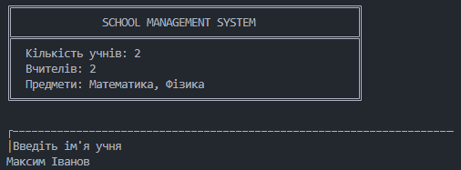
Рисунок 2.1 – Головне меню

Користувач вводить оцінки з усіх робіт з математики (Рис 2).

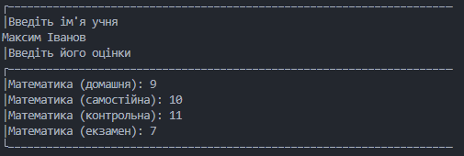
Рисунок 2.2 – Меню оцінок з математики Максима

Після цього користувач вводить оцінки з усіх робіт з фізики (Рис 3).

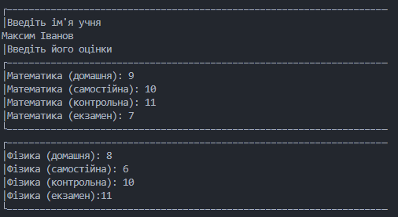
Рисунок 2.3 – Меню оцінок з фізики Максима

Далі користувач може ввести ім’я другого учня (Рис 4).

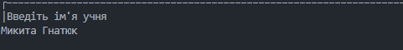
Рисунок 2.4 – Меню вводу другого учня

Потім користувач вводить оцінки Микити з математики (Рис 5).

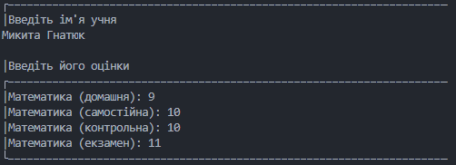
Рисунок 2.5 – Меню вводу оцінок Микити з математики

Вводить оцінки Микити з фізики (Рис 6).
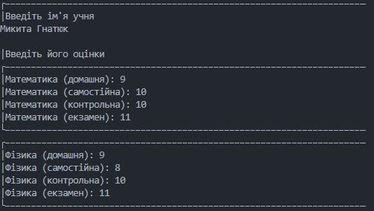
Рисунок 2.6 – Меню оцінок Микити з фізики

Після цього виводиться журнал – це вся інформація про учнів, їхніх вчителів, середній бал кожного учня та вчителя, але тільки з їхніх предметів (Рис 7).
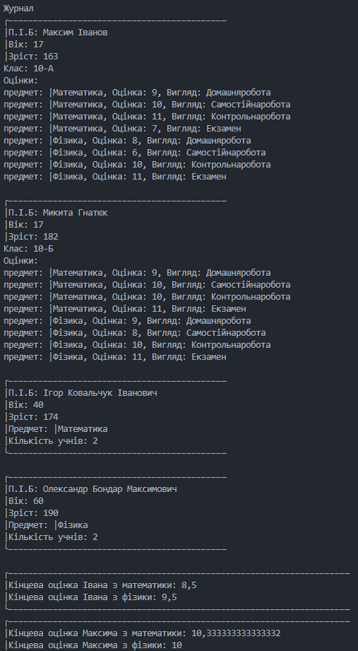
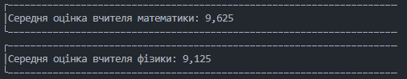
Рисунок 2.7 – Журнал

ВИСНОВОК

У ході виконання курсової роботи було розроблено програму мовою C# із застосуванням принципів об’єктно-орієнтованого програмування на тему «Система обліку оцінок учнів». У процесі роботи було створено ієрархію класів для представлення людей, учнів, учителів та навчальних оцінок, а також реалізовано взаємодію між ними.
Під час розробки програми були використані основні принципи ООП: інкапсуляція, наслідування та поліморфізм. Базовий клас містить загальні характеристики людини (ПІБ, вік, зріст), від якого успадковуються класи учня та вчителя. Для кожного класу були створені відповідні поля, властивості, методи та перевизначення методів для виведення інформації. Окремо реалізовано клас оцінки, який зберігає предмет, значення оцінки та її тип (домашня, самостійна, контрольна робота або екзамен).
У програмі реалізовано функціонал додавання оцінок для учнів, обчислення підсумкової оцінки з урахуванням різних типів робіт, а також підрахунок середнього значення оцінок у вчителя для його предмету. Додатково використано списки для зберігання учнів у вчителя та колекцію об’єктів для демонстрації поліморфізму під час виведення інформації про різні типи людей.
У результаті виконання курсової роботи були закріплені практичні навички програмування мовою C#, роботи з класами, наслідуванням, колекціями та перевизначенням методів. Розроблена програма демонструє можливість створення простої, але функціональної системи обліку оцінок учнів із використанням об’єктно-орієнтованого підходу.

СПИСОК ЛІТЕРАТУРИ

- Іван Сердюков, Що таке об’єктно-орієнтоване програмування: принципи, переваги та недоліки, Режим доступу: https://dan-it.com.ua/uk/blog/chto-takoe-obektno-orientirovannoe-programmirovanie-principy-preimushhestva-i-nedostatki/
- Maditstory, Що таке ООП (OOP) Основні принципи, Режим доступу: https://medium.com/madit-story/що-таке-ооп-oop-основні-принципи-8839c5b793ef
- Softserver, NATAIYA REVUTSKA, Oб’єктно-Oрієнтоване Програмування (ООП). Пояснюємо чотири основні принципи, Режим доступу: https://career.softserveinc.com/uk-ua/stories/what-is-object-oriented-programming-oop-explaining-four-major-principles
- Репозиторій GitHub на курсовий – Режим доступу : https://github.com/Bogdan-NK/Kursov.Nikolaichenko-B.A

Додаток А. Діаграма класів
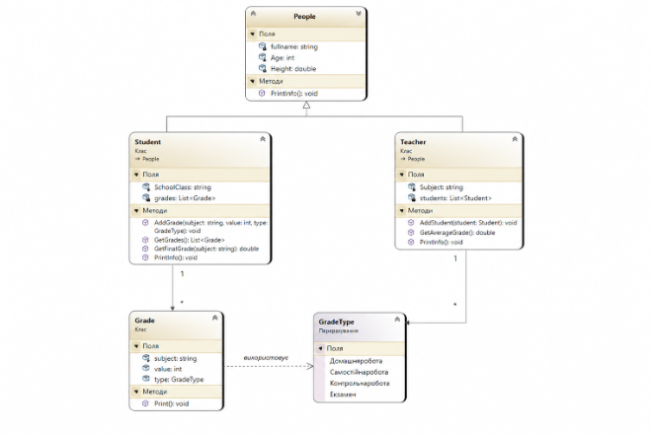
Рисунок А.1 – Діаграма класів

Додаток Б. Код класу
using System;
using System.Collections.Generic;

class Student : People
{
public string SchoolClass = "";

private List<Grade> grades = new List<Grade>();

public void AddGrade(string subject, int value, GradeType type)
{
grades.Add(new Grade(subject, value, type));
}

public List<Grade> GetGrades()
{
return grades;
}

public double GetFinalGrade(string subject)
{
int sum = 0;
int count = 0;
int examGrade = 0;

foreach (Grade nowg in grades)
{
if (nowg.subject == subject)
{
if (nowg.type == GradeType.Екзамен)
{
examGrade = nowg.value;
}
else
{
sum += nowg.value;
count++;
}
}
}

double average;

if (count > 0)
{
average = (double)sum / count;
}
Лістинг Б.1 – Клас Student, аркуш 1

else
{
average = 0;
}

return (average + examGrade) / 2;}

public override void PrintInfo()
{
base.PrintInfo();

Console.WriteLine("Клас: " + SchoolClass);
Console.WriteLine("Оцінки:");

foreach (Grade nowg in grades)
{
nowg.Print();
}
}
}
Лістинг Б.1 – Клас Student, аркуш 2
using System;
using System.Collections.Generic;

class Teacher : People
{
public string Subject = "";

private List<Student> students = new List<Student>();

public void AddStudent(Student student)
{
students.Add(student);
}

public double GetAverageGrade()
{
int sum = 0;
int count = 0;

foreach (Student student in students)
{
foreach (Grade grade in student.GetGrades())
{
if (grade.subject == Subject)
{

Лістинг Б.2 – Клас Teacher, аркуш 1
sum += grade.value;
count++;
}
}
}

if (count > 0)
{
return (double)sum / count;
}

return 0;
}

public override void PrintInfo()
{
base.PrintInfo();

Console.WriteLine("|Предмет: " + Subject);
Console.WriteLine("|Кількість учнів: " + students.Count);
Console.WriteLine("└————————————————————————————————————————————");
}
}
Лістинг Б.2 – Клас Teacher, аркуш 2
using System;

class People
{
public string? fullname;
public int Age;
public double Height;

public virtual void PrintInfo()
{
Console.WriteLine("┌————————————————————————————————————————————");
Console.WriteLine("|П.І.Б: " + fullname);
Console.WriteLine("|Вік: " + Age);
Console.WriteLine("|Зріст: " + Height);
}
}
Лістинг Б.3 – Клас People

using System;

enum GradeType
{
Домашняробота,
Самостійнаробота,
Контрольнаробота,
Екзамен,
}

class Grade
{
public string subject;
public int value;
public GradeType type;

public Grade(string subject, int value, GradeType type)
{
this.subject = subject;
this.value = value;
this.type = type;
}

public void Print()
{
Console.WriteLine(
$"предмет: {subject}, Оцінка: {value}, Вигляд: {type}");
}
}
Лістинг Б.4 – Клас Grade

